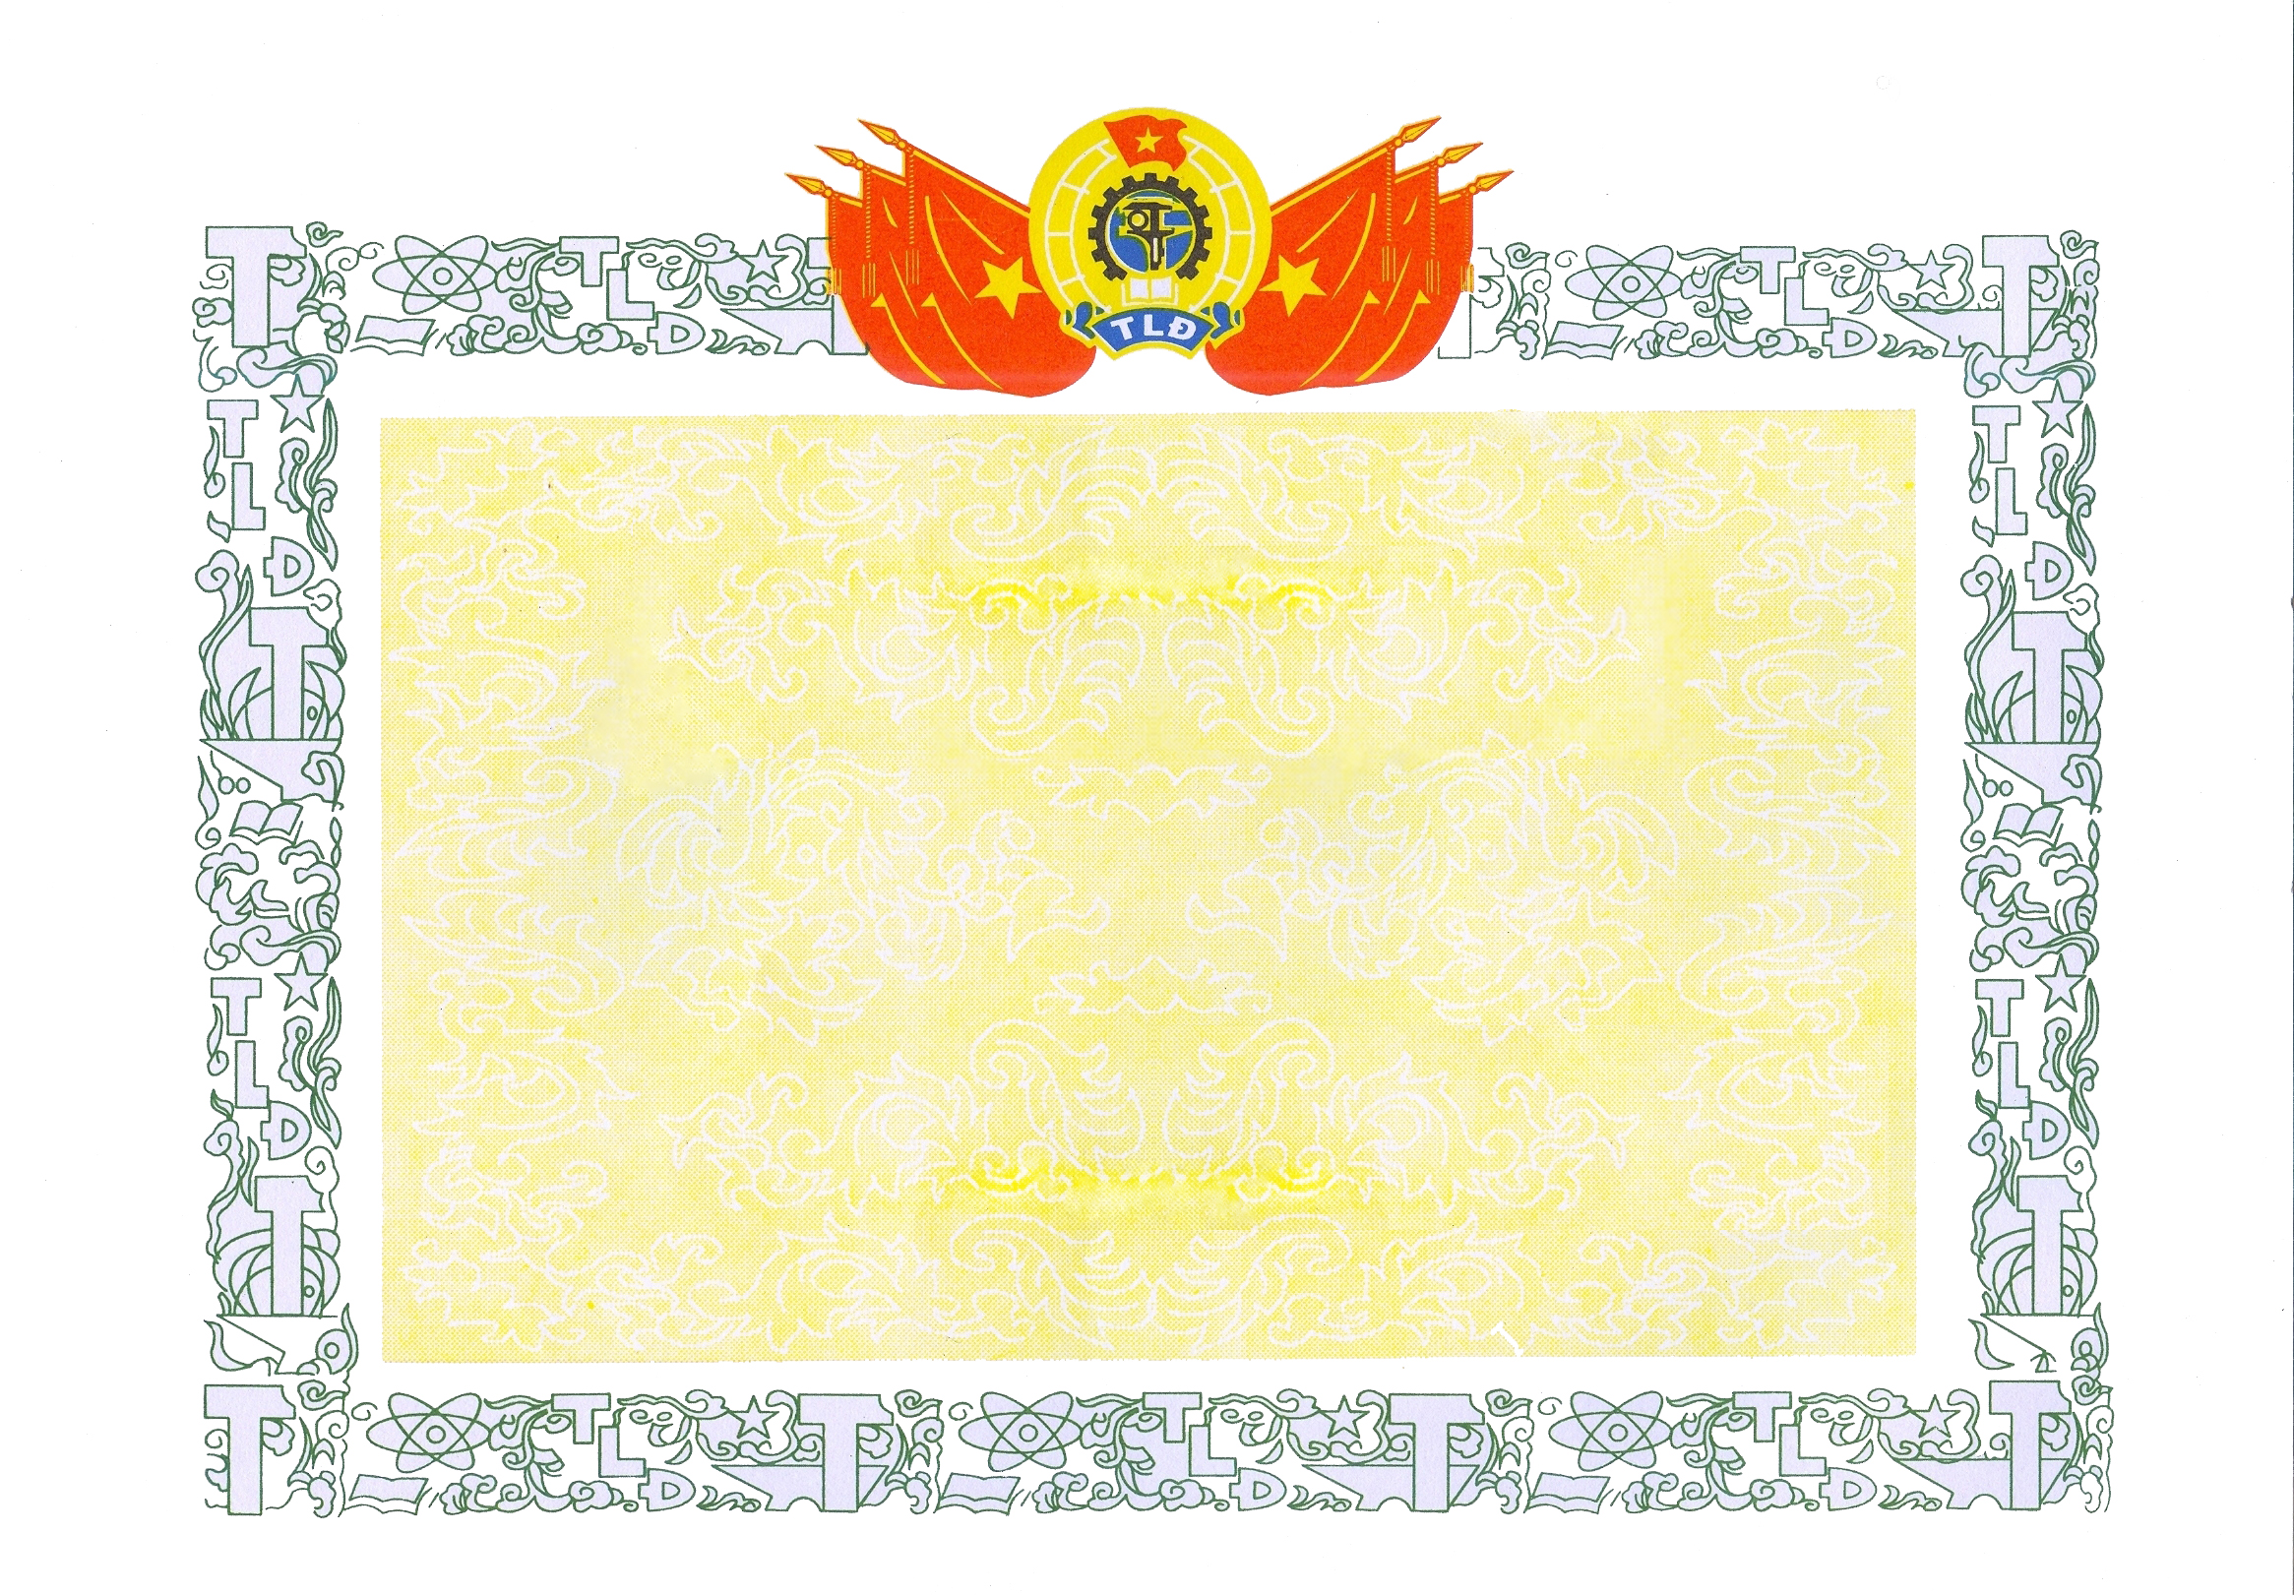

CỘNG HÒA XÃ HỘI CHỦ NGHĨA VIỆT NAM
Độc lập – Tự do – Hạnh phúc
BAN CHẤP HÀNH CÔNG ĐOÀN CƠ SỞ
TRƯỜNG TRUNG HỌC PHỔ THÔNG …..
TẶNG

Đồng chí: Nguyễn Thị A
Đoàn viên, thuộc Tổ Công đoàn …..
Đạt danh hiệu “Đoàn viên công đoàn xuất sắc” năm học 2014-2015

Quyết định số /QĐ-CĐCS ngày / / 2015 | , ngày tháng năm 2015
Giấy khen số: | TM. BAN CHẤP HÀNH
 | CHỦ TỊCH
 | Nguyễn Văn B

